**LABORATORIUM PEMEROGRAMMAN BERORIENTASI OBJEK**

**PERTEMUAN 10**



NAMA : MUHAMMAD AMMAR NUGRAHA

NRP : 15-2018-091

KELAS : C

TANGGAL PENUGASAN : 2 JULI 2020

**LABORATORIUM BASIS DATA**

**PROGRAM STUDI INFORMATIKA**

**FAKULTAS TEKNOLOGI INDUSTRI**

**JURUSAN TEKNIK INFORMATIKA**

**INSTITUT TEKNOLOGI NASIONAL**

**BANDUNG**

**2020**

**A. TRD ( Table Relationship Diagram )**

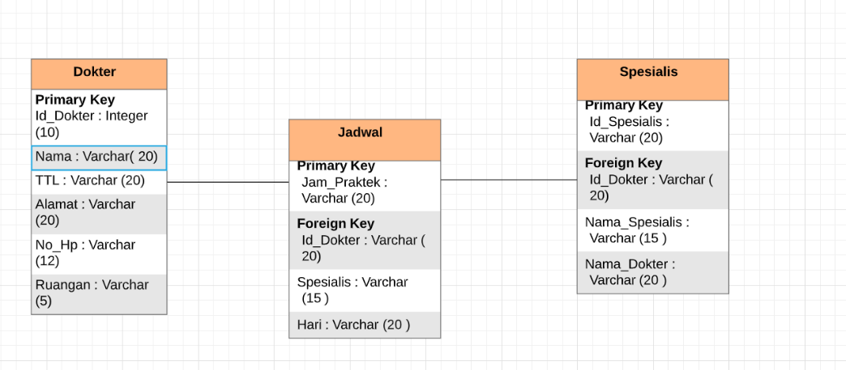

**Gambar TRD**

Penjelasan :

TRD ( Table Relationship Diagram ) adalah sebagai table penghubung diagram setiap entitas. Tabel dokter, jadwal dan spesialis saling terhubung.

**B. ERD ( Entity Relationship Diagram )**

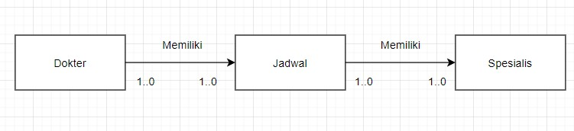

**Gambar ERD**

**Penjelasan :**

**ERD ( Entity Relationship Diagram ) adalah suatu bentuk diagram yang menjelaskan hubungan antar objek-objek data yang mempunyai hubungan antar relasi.** ERD digunakan untuk menyusun struktur data dan hubungan antar data, dan untuk menggambarkannya digunakan notasi, simbol, bagan, dan lain sebagainya.

**C. Rancangan GUI**

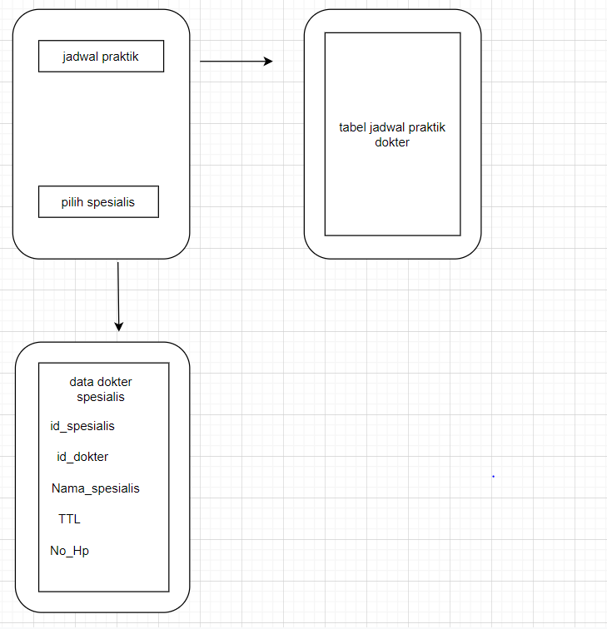

**Gambar Rancangan GUI**

Penjelasan :

Jadi, gambar diatas merupakan rancangan dari GUI yang akan dibuat nanti di project.

Pertama user memilih di antara 2 pilihan tersebut, yaitu jadwal praktik dan pilih spesialis. Misalkan si user klik tombol jadwal praktik maka akan ke form tabel jadwal praktik, yang isinya terdapat jadwal praktik dokter – dokter yang sudah ditentukan jadwal nya oleh poliklinik tersebut. Apabila si user ingin memilih spesialis maka nanti si user akan memilih dokter spesialis mana yang ingin dituju nya menggunakan combo box yang akan disediakan, setelah itu si user akan ke form data dokter spesialis yang dituju da isinya nanti terdapat data – data dokter spesialis.

**D. CLASS DIAGRAM**

